Hayat Yayınları Tanıtım Bülteni
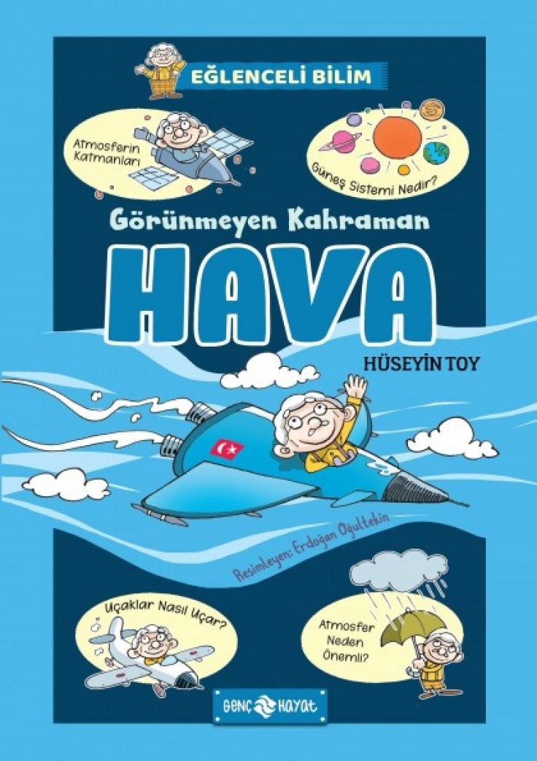 | Eser Adı: GÖRÜNMEYEN KAHRAMAN HAVA / EĞLENCELİ BİLİM 3  Yazar Adı: Hüseyin Toy  Cilt Bilgisi:  Kitap Dili: Türkçe  İç Sayfa: HOLMEN SB 65  Kapak: BRISTOL 230  Selefon Türü: MAT SELEFON  Basım Tarihi: 2024  Sayfa Sayısı: 120  Kitap Boyutları: 13,5 X 21 mm  ISBN No: 9786254470134  Etiket Fiyatı: 150,00 TL
Kitap Tanıtım Yazısı : (Arka Kapak)

HER ŞEYİ BİLEN GOGUL AMCA ile BİLİMİN EĞLENCELİ HÂLİ:GÖRÜNMEYEN KAHRAMAN HAVA Merhaba gençler;Ben Gogul Amca’nız! Yepyeni bir konuyla işte karşınızdayım. Her ne kadar yükseklik ve uçak fobim olsa da uçsuz bucaksız mavi gökyüzünü sizler için araştırdım. Meğerse benim bile bilmediğim ne kadar çok şey varmış.- Atmosfer ile inverter klima arasında ne gibi benzerlik var?- Oksijensiz solunum yapmayı başarabilenler kimlerdir?- Gezegenlerin en gezgini ve en oyunbozanı hangisidir?-Dört buçuk milyar yıldır yanan Güneş, ya bir gün lambalarını kapatırsa?- 1 günü 1 yılından uzun olan gezegen hangisidir?- Yüzlerce ton ağırlıktaki “metal kartal” uçakların geri vitesi neden yok?En havalı kitap olan elinizdeki kitapta daha fazlası var. Görünmeyen kahraman havayla ilgili eğlence ve bilgi dolu yolculuğa hazırsanız hepinizi bekliyorum.Not: Serin ve havadar bir yerde okuyunuz..
Kitabın detay sayfasına buradan ulaşabilirsiniz :
https://hayatyayinlari.com/kitaplar/huseyin-toy-gorunmeyen-kahraman-hava-eglenceli-bilim-3-991.html
Genç Hayat



